福建省漳州福化水务发展有限责任公司

北部水质净化中心检查井修复施工方案

**一、项目背景**

北部水质净化中心运行至今，受丰富地下水冲刷影响，污水井、阀门井、雨水井已陆续出现井身沉降、井底破裂、井身开裂、井盖破损等现象。生产运行部已进行排查并汇总问题点，为了确保井的正常运行和延长使用寿命，计划开展维护和修复工作。

**二、项目内容**

经排查，统计问题如下：

| **井类别** | **问题说明** | **数量（个）** | **修复方式** |
| --- | --- | --- | --- |
| 污水井 | 井身下沉、井底破裂 | 3 | 改造 |
| 井身开裂 | 7 | 修补 |
| 井盖破损 | 9 | 修补 |
| 阀门井 | 底板基础未做防水 | 7 | 修补 |
| 雨水井 | 井底破裂 | 1 | 修补 |
|  | 合计： | 27 |  |

**三、编制依据**

1.《给水排水构筑物工程施工及验收规范》（GB50141-2008）；

2.《建筑地基基础工程施工质量验收标准》（GB50202-2018）；

3.《地下工程防水技术规范》（GB50108-2008）；

4.《混凝土结构工程施工质量验收规范》（GB50204-2015）；

5.《建筑防腐蚀工程施工及验收规范》（GB50212-2014）；

6.《城镇排水管道维护安全技术规程》（CJJ6-2009）；

7.《市政基础设施工程施工技术资料管理规定》（建城 [2002]221号）。

**四、修复技术方案**

**（一）污水井改造（3个，编号：W03、W29、W51）**

施工步骤：拉森钢板桩支护（0.5天）→机械开挖及人工清理（2天）→井点降水（1天）→垫层浇筑（1天）→底板、井身、盖板的钢筋绑扎跟模板支护及混凝土浇筑（7天）→污水管道跟井身连接处填缝防水处理（0.5天）→降水退场→井身调节封盖（0.5天）→井盖安装及上节井筒吊装（0.5天）→井周分层回填（0.5天）→拉森钢板桩拔除退场→草坪恢复（0.5天）。

**1、拉森钢板桩施工**

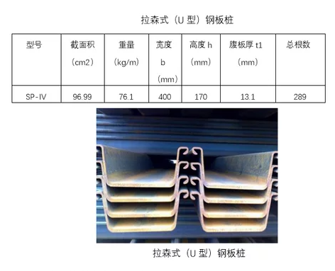

沟槽开挖采用SP-IV型6.0米长拉森钢板桩支护，拉森钢板桩用升降机就位后采用履带式液压挖土机带MIL-2000的液压振锤的锤机施打，施打前一定要放出准确的支护桩中线。

考虑到钢板桩较长，在施打过程中，钢板桩容易向一边倾斜，由于倾斜误差积累不易纠正，难以控制钢板桩墙的平直度，施工时将5~10根钢板桩成排插入导架内使它呈屏风状，然后施打屏风式打入高，法不易使钢板桩发生屈曲，扭转，倾斜和墙面凹凸，打入精度易于实现封闭合拢。故钢板桩施工拟采用屏风式打入法。

**2、机械开挖及人工清理**

（1）施工准备：施工前，对现场地下管线分布情况进行详细勘查，绘制管线图，明确各类管线位置、走向和埋深，避免开挖过程中造成损坏。准备好挖掘机、装载机、测量仪器等施工设备，并确保设备性能良好、运转正常。组织施工人员进行技术交底和安全培训，使其熟悉开挖流程、技术要求和安全注意事项。

（2）测量放线：在污水井周边准确测量放线，确定开挖边界并撒上白灰，开挖边界应比井身外径每侧宽出1-1.5米，以方便后续施工操作。

（3）分层开挖：采用挖掘机进行分层开挖，每层开挖深度控制在0.5-0.8米，避免一次性开挖过深导致土体失稳。

（4）土方运输：将开挖出的土方及时用装载机运至指定的弃土场地，运输车辆应覆盖篷布，防止土方遗撒，保持施工现场及周边环境整洁。

**3、井点降水施工**

（1）根据现场实际开挖地下水位埋藏较浅，管道基础埋设较深，自然地面向下4.0m左右为管道基础底标高，且地下水位不断上升，土内含水接近饱和状态，造成现场无法施工。

因此根据实际情况采取轻型井点降水的措施，井点降水所排出的水按要求排放到指定的排水井，以保证基础等在干燥条件下施工。

（2）施工技术措施

①降水形式

管道基础侧采用双排井点降水，井点管间距1.0m，降水深度为6m；或采用管道基础环型井点降水，井点管间距0.8米，降水深度6米。

②抽水泵采用YB180M-ZW型水泵，吸口直径为Φ108mm，集水管根据现场实际确定长度。集水管两端用肓板封死后接Φ48管，用软胶管将总管和井点管连接成总管系统，集水总管系统与集水箱吸入口连接。

③井点管用Φ50PVC管制成，每根6m，一端制成锥型封闭，下部1.5m长为滤管，设间距30mm一个Φ12圆孔，用18#铁线绑扎后，外用70目尼龙网包两层，用22#铁线绑牢，井点管每20根用一套设备。

④打井管用Φ50PVC管制成长8m，一端制成锥型锯齿形状，用水带与高压水泵连接。

⑤采用冲沉法布管，由打井管向地下注入高压水，将打井管对准点位垂直插入井点孔，边冲边拔边旋转并保持打井管垂直，保证冲孔直径达到要求，待冲沉至设计底标高下0.5m时，打井管停止冲沉，再冲洗片刻将底部泥浆随水冲出，切断水源后，迅速垂直拨出打井管，随即将井点管对准井孔中心垂直插入，当井点管达到设计高程后，将井点管固定并将井点管管顶临时封堵。在井点管四周均匀分层填灌粗砂，填至地下水位以上0.5m处，改填普通土捣实。

⑥当井点管封堵完成后，将管顶临时封堵打开，向井点管内灌水，当清水灌入后，迅速下沉，证明井点成孔合格。

⑦检试完成后，将井点管和集水干管连接，组装水泵机组，进行井点试运行。

⑧降水周期以污水井修复完毕，土方夯填完成后为井点结束。施工完毕终止抽水后，拨出井点管，所留孔洞应立即用砂填实。

**4、混凝土工程施工**

混凝土井内径为1米外径1.4米高2.5米，采用钢筋混凝土浇筑成型，钢筋混凝土盖板，上部为预制内径为0.8米外径1.2米高1.2米预制井筒。本工程污水井基础垫层1.8×1.8米宽，厚度0.2米。

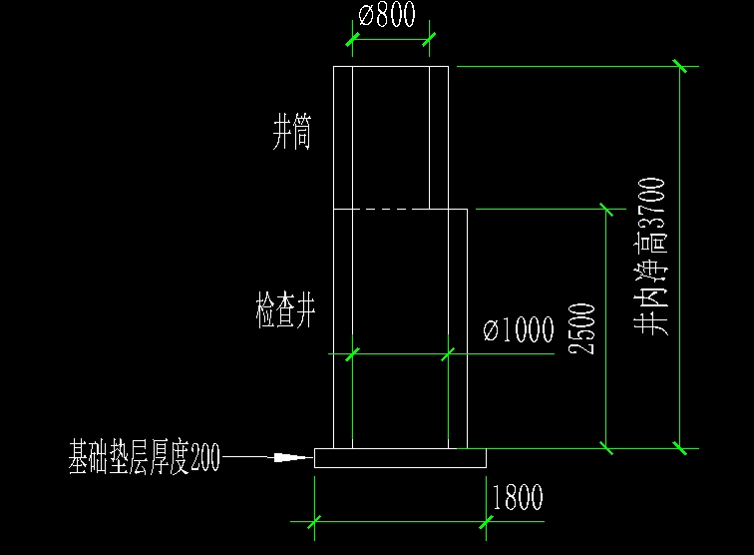

（1）施工前确定井位中心点和浇筑位置，并复核污水井基础面高程、平面尺寸是否符合要求。

（2）模板工程

①模板采用组合圆形木模板，在混凝土振捣时，模板缝必须达到不漏浆的要求。

②模板安装做到位置正确、支撑稳定，有足够的支柱、撑杆和拉条，并能承受混凝土浇筑及振捣时产生的侧向压力，并不受气候的影响。立模时，模板要均匀、平直地布置，使接缝处的混凝土表面平整均匀。模板的接缝设计要与结构物的外观相协调，使竖向和平面的缝均保持平直。模板不得与结构钢筋直接连接，亦不得与施工脚手架连接，以免引起模板的变形、错位。

③模板内表面涂刷脱模剂，以防止与混凝土的粘结和便于拆模。在进行涂刷操作时，不得污染邻近的混凝土结构。混凝土在浇筑前，清除模板成型面上的锯末、刨花、灰尘、其他杂物和滞水。

④模板拆除时的混凝土强度应符合设计规范的有关要求。已拆除模板和支架的结构，在混凝土强度达到设计混凝土强度等级后，方可承受全部使用荷载。

（3）混凝土工程

混凝土采用搅拌站集中拌和，混凝土运输车运输，吊车吊料斗入模，施工要求与注意事项如下：

①浇筑前，对支架、模板进行检查，模板内的杂物、积水清理干净；模板如有缝隙，应填塞严密，模板内面应涂刷脱模剂。

②浇注前，检查混凝土的均匀性和坍落度。

③对浇注混凝土使用的脚手架，应便于人员与料具上下，且必须保证安全。

④混凝土应按一定厚度、顺序和方向分层浇筑，应在下层混凝土初凝或能重塑前浇筑上层混凝土，混凝土分层浇筑厚度不超过40cm。

⑤浇筑混凝土时，采用插入式振捣棒捣固。振捣应符合下列规定：

a、使用插入式振动棒时，移动间距不应超过振捣棒作用半径的1.5倍；与侧模应保持5～10cm的距离；插入下层混凝土5～10cm；每一处振捣完毕后边振动边徐徐提出振动棒；避免振动棒碰撞模板、钢筋及其他预埋件。

b、对每一振动部位，必须振动到该部位混凝土密实为止。密实的标志是混凝土停止下沉、不再有气泡冒出、表面呈现平坦、泛浆。

⑥混凝土的浇筑必须连续进行，如因故间断，间断时间应小于前层混凝土的初凝时间或能重塑的时间。允许间断时间应经试验确定，若超过允许间断时间，须采取保证质量措施或按工作缝处理。

⑦在混凝土浇筑过程中，应注意观测：

在灌注过程中应注意模板、支架等支撑情况，设专人检查，如有变形，移位或沉陷应立即校正并加固，处理后方可继续浇筑。

⑧在浇筑过程中或浇筑完成时，如混凝土表面渗水较多，须在不扰动已浇筑混凝土的条件下，采取措施将水排除。继续浇筑混凝土时，应查明原因，采取措施，减少渗水。

⑨混凝土浇筑完成后，对混凝土裸露面应及时进行修整、抹平，定浆后还应第二遍压光或拉毛。

⑩混凝土达到一定强度后，要及时洒水养护，天气干燥时还应覆盖养护。

**5、钢筋工程**

（1）所有钢筋都应有出厂质量证明或检验报告单。每捆钢筋均应有标牌，进场时按批号和直径分批验收，并按有关标准的规定抽取试样，做力学试验报告。

（2）钢筋加工时表面应洁净，无油渍、漆污和浮锈。加工后钢筋应平直、局部无弯曲。

（3）钢筋下料时应注意钢筋长度，钢筋弯曲直径及绑扎时的钢筋长度应符合规定。

（4）钢筋绑扎用铁丝，可采用20~22号铁丝或镀锌铁丝。要求绑扎牢固，无松动变形。严格按设计图纸要求的钢筋型号、间距、数量等进行施工。

（5）钢筋网片除外围两行的钢筋相交点全部绑扎外，中间部分交叉点可相隔交错绑扎，双向受力筋片须全部绑扎。

**6、回填及草皮恢复**

（1）土方回填：选用符合要求的回填土，分层回填，每层厚度控制在20-30cm，确保回填土压实。回填过程中，注意保护井身结构，避免碰撞和损坏。

（2）草皮恢复：回填完成后，对井周地面进行平整，清除杂物和石块，铺设马尼拉草，然后进行浇水，浇水量要充足，使草皮根部充分湿润。在草皮养护期间，定期浇水、施肥，及时清除杂草和病虫害，确保草皮成活和生长良好，恢复周边绿化景观。

**（二）阀门井、雨水井井底修补（8个，编号：**F11、F12、F13、F14、F15、F21、F22、Y35**）**

**1、井周土方开挖**

（1）施工准备：施工前，对现场地下管线分布情况进行详细勘查，绘制管线图，明确各类管线位置、走向和埋深，避免开挖过程中造成损坏。准备好挖掘机、装载机、测量仪器等施工设备，并确保设备性能良好、运转正常。组织施工人员进行技术交底和安全培训，使其熟悉开挖流程、技术要求和安全注意事项。

（2）测量放线：在污水井周边准确测量放线，确定开挖边界并撒上白灰，开挖边界应比井身外径每侧宽出1-1.5米，以方便后续施工操作。

（3）分层开挖：采用挖掘机进行分层开挖，每层开挖深度控制在0.5-0.8米，避免一次性开挖过深导致土体失稳。开挖过程中，随时使用测量仪器监测开挖深度和坡度，下挖深度2米。

（4）土方运输：将开挖出的土方及时用装载机运至指定的弃土场地，运输车辆应覆盖篷布，防止土方遗撒，保持施工现场及周边环境整洁。

**2、井点降水施工**

（1）井点布置：根据污水井的大小、深度以及周边地质情况，在开挖区域周边合理布置井点。井点间距一般为1-1.5米，呈环形布置，确保降水效果均匀。

（2）设备安装：安装井点管、集水总管、真空泵等设备。井点管埋设深度应根据地下水位和降水深度确定，一般要深入井底以下1-1.5米。连接各设备部件，确保连接牢固、密封良好，防止漏气影响降水效果。

（3）抽水运行：安装完成后，启动井点降水设备进行抽水。密切观察设备运行状态，检查抽水流量、真空度等参数是否正常。定期对井点管进行检查，防止堵塞。

**3、井底基础清理**

（1）人员安全防护：施工人员沿爬梯下至井底前，必须佩戴好安全帽、安全带、防护手套等个人防护装备，确保安全。

（2）基础下挖作业：使用风镐、钢钎等工具，按照要求对井底基础进行下挖。下挖深度为30cm，下挖范围外圈与井身外径齐平。下挖过程中，注意控制力度和方向，避免对井身结构造成破坏。

（3）清理与运输：将下挖产生的碎块和沙土及时清理出井底，通过吊桶或小型运输设备运至井外，集中堆放后再统一运至指定弃土场地，保持井底作业面整洁，便于后续施工。

**4、井底钢筋安装**

（1）钢筋加工与检验：按照设计要求，对钢筋进行加工制作。钢筋的直径为12mm，长度100cm，在加工过程中，确保钢筋的平直度和切断长度准确。加工完成后，对钢筋的规格、数量、外观质量进行检验，检查钢筋表面是否有锈蚀、裂纹等缺陷，不合格的钢筋严禁使用。

（2）钢筋布置与绑扎：在井底水平放置12根钢筋，钢筋伸出井外圈50cm，离地15cm。钢筋布置要形成完整的骨架结构，采用铁丝进行绑扎固定，绑扎点应牢固，间距均匀，避免钢筋移位。钢筋绑扎完成后，使用钢卷尺等工具检查钢筋的间距、位置，间距偏差不超过±20mm，位置偏差不超过±10mm。

**5.井底混凝土浇筑**

（1）浇筑准备：在混凝土浇筑前，对钢筋进行检查，确保安装牢固、拼接严密，钢筋数量、位置符合要求。

（2）浇筑施工：分层浇筑，确保混凝土振捣密实。浇筑完成后，使用抹子将混凝土表面抹平压实，使表面平整光滑，避免出现裂缝、麻面等缺陷。

**6、井底防水处理**

（1）先将堵漏王按比例加水搅拌成腻子状，迅速填在井底基础与井身交接处，并用工具压实、抹平。

（2）井底表面再涂刷一层水泥基渗透结晶型防水涂料，进行防水封闭处理。

**7、回填及草皮恢复**

（1）土方回填：选用符合要求的回填土，分层回填，每层厚度控制在20-30cm，确保回填土压实。回填过程中，注意保护井身结构，避免碰撞和损坏。

（2）草皮恢复：回填完成后，对井周地面进行平整，清除杂物和石块，铺设马尼拉草，然后进行浇水，浇水量要充足，使草皮根部充分湿润。在草皮养护期间，定期浇水、施肥，及时清除杂草和病虫害，确保草皮成活和生长良好，恢复周边绿化景观。

**（三）污水井井身开裂修复（7个，编号：**W02、W13、W26、W27、W31、W35、W38**）**

**1、清理破损部位**：使用錾子、钢丝刷等工具，将井壁开裂处的松散混凝土、灰尘、杂物等清理干净，直至露出坚实的基层。对开裂部位周边进行适当的凿毛处理，宽度不小于50mm，以增加修补材料与基层的粘结力。清理完成后，用高压水枪冲洗井壁，确保表面清洁。

**2、填补处理**：对于较小的裂缝，直接使用堵漏王进行填补。将堵漏王按照说明书的比例加水搅拌成腻子状，迅速填入裂缝中，并用工具压实、抹平。对于较大的裂缝，在裂缝中灌入混凝土进行封堵，并用工具压实、抹平，与周边井壁平齐。

**3、涂刷防腐材料：**在填补部位干燥、平整后，涂刷防腐材料。可选用环氧煤沥青漆、聚氨酯防腐漆等材料，按照产品说明书的要求进行涂刷。涂刷2-3遍，每遍涂刷间隔时间应符合产品要求。涂刷时，确保涂层均匀、无漏刷，增强井壁的防腐性能。

**（四）污水井井盖破损修复（9个，编号：**W01、W02、W13、W30、W38、W50、W54、W60、W67**）**

**1、拆除破损井盖**：使用专用工具，如撬棍、扳手等，将断裂的井盖及破损的水泥包封拆除。拆除过程中，注意保护周边井圈和路面，避免造成二次损坏。将拆除的井盖和水泥包封清理出施工现场，妥善处理。

**2、更换井盖：**根据原井盖的规格、型号和承载要求，选用合适的新井盖。将新井盖安装在井圈上，调整井盖位置，使其与井圈吻合良好，开启和关闭灵活。

**3、包浆处理：**在井盖安装完成后，对井盖周边进行清理，去除杂物和灰尘。然后，使用水泥砂浆对井盖周边进行包浆处理。

**五、风险辨识**

1、有限空间作业风险：污水井内空间相对封闭，空气流通不畅，易积聚硫化氢、甲烷等有毒有害气体，且可能存在缺氧情况。施工人员若未经通风换气和气体检测就进入井内作业，极易发生中毒、窒息事故。此外，污水井内潮湿环境、电气设备漏电等因素，也可能导致施工人员触电。

2、坍塌风险：在进行井底修复、土方开挖等作业时，若周边土体稳定性差，未采取有效的支护措施，或在井壁修复过程中，对井壁过度扰动，可能引发井壁坍塌，掩埋施工人员。

3、机械伤害风险：施工过程中使用的挖掘机、起重机、振捣棒等机械设备，若设备故障、安全防护装置缺失或操作人员违规操作，可能会对施工人员造成机械伤害，如碰撞、挤压、卷入等。

4、火灾爆炸风险：污水井内的有毒有害气体达到一定浓度时，遇到明火、静电等火源，可能会引发火灾爆炸事故，造成人员伤亡和财产损失。

5、物体打击风险：在拆除旧井盖、清理井内杂物、吊运材料等过程中，若操作不当，可能会导致物体掉落，砸伤施工人员或周边人员。

6、水质污染风险：在修复污水井过程中，若污水泄漏，可能会污染周边土壤和地下水，对生态环境造成破坏。此外，施工过程中使用的化学材料，如防水涂料、注浆材料等，若管理不善，也可能会对水质造成污染。

7、高处坠落风险：如果在井口周边进行高处作业，如安装井盖、修复井壁上部结构等，且未采取有效的防护措施，如未设置防护栏杆、未系安全带等，施工人员可能会从高处坠落，造成伤亡。

**六、应急处置**

1、有限空间作业事故应急处置：一旦发生中毒、窒息或触电事故，井上监护人员应立即大声呼救，同时迅速将中毒、窒息人员或触电者从井内救出。若中毒、窒息人员呼吸、心跳停止，应立即在现场进行心肺复苏术，同时拨打120急救电话，送往附近医院救治。若触电者脱离电源后呼吸、心跳正常，应使其平卧休息，密切观察其身体状况，如有不适及时就医。在进行救援时，救援人员必须佩戴好个人防护装备，如防毒面具、安全带、绝缘手套等，确保自身安全。

2、坍塌事故应急处置：当井壁发生坍塌时，现场人员应立即停止作业，迅速撤离到安全地带。若有人员被掩埋，应立即组织救援，在确保安全的前提下，采用人工挖掘或使用小型挖掘设备小心清理坍塌土方，避免对被埋人员造成二次伤害。若被埋人员伤势较重，应在救援的同时拨打 120 急救电话，等待专业救援力量的到来。

3、机械伤害事故应急处置：发生机械伤害事故后，应立即停止机械设备运行，查看受伤人员的伤势情况。若受伤人员被机械设备卡住，应使用合适的工具小心地将其解救出来，避免强行拖拽造成进一步伤害。对于伤口出血的情况，应立即进行止血包扎，可采用压迫止血法、止血带止血法等。若伤势严重，如骨折、内脏损伤等，应尽量保持受伤人员的体位不变，避免随意搬动，等待120急救人员进行处理。

4、火灾爆炸事故应急处置：一旦发生火灾爆炸事故，现场人员应立即使用附近的灭火器、消防栓等消防器材进行灭火。若火势较大，无法控制，应立即拨打119火警电话，并组织人员迅速撤离到安全地带。在撤离过程中，应注意用湿毛巾捂住口鼻，低姿前行，避免吸入有毒烟雾。同时，设立警戒区域，禁止无关人员进入，防止事故扩大。

5、物体打击事故应急处置：如果发生物体打击事故，受伤人员应立即停止作业，查看伤势情况。若伤口出血，应进行简单的止血包扎。若伤势较重，如头部受伤、骨折等，应立即拨打120急救电话，送往医院救治。在事故现场，应设置警示标志，防止其他人员再次受到伤害，并对事故原因进行调查分析，采取相应的防范措施。

6、水质污染事故应急处置：当发现污水泄漏或化学材料污染水质时，应立即停止施工，采取有效的堵漏措施，如使用沙袋、堵漏剂等封堵泄漏点。同时，对受污染的水体进行监测，确定污染范围和程度。若污染较为严重，应及时通知相关环保部门，共同制定污染治理方案，如采用吸附、中和、生物降解等方法对污染水体进行处理，减少对环境的影响。

7、高处坠落事故应急处置：高处坠落事故发生后，应立即查看受伤人员的伤势情况。若受伤人员意识清醒，询问其受伤部位和身体状况，避免随意搬动，等待120急救人员进行处理。若受伤人员昏迷或伤势严重，如骨折、颅脑损伤等，应立即拨打120急救电话，并在现场设置警戒区域，防止无关人员进入。在等待急救人员的过程中，若有必要，可对受伤人员进行简单的急救处理，如止血、固定骨折部位等，但要注意避免因操作不当造成二次伤害。

附图1：污水井平面图

附图2：阀门井平面图

附图3：雨水井平面图

附图1：污水井平面图

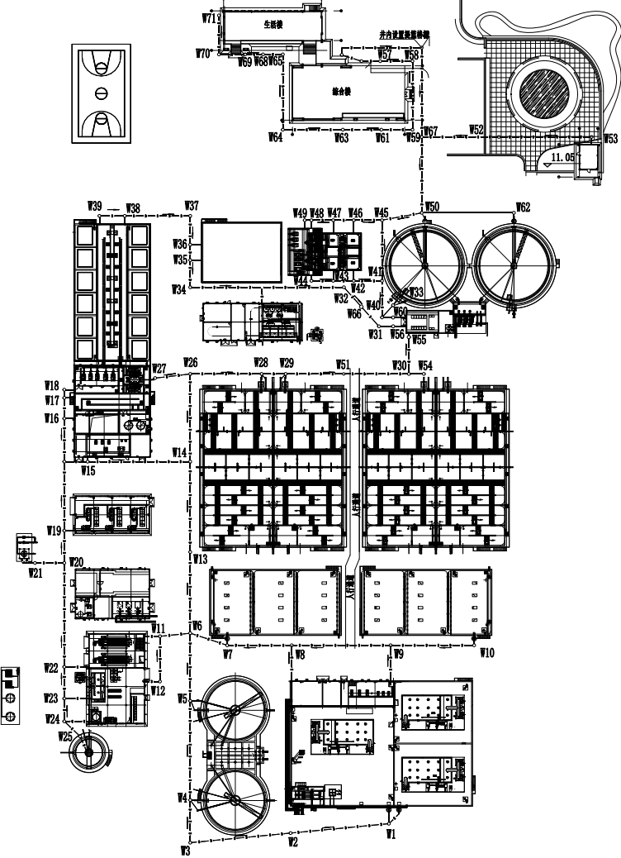

图一 污水井平面图

附图2：阀门井平面图

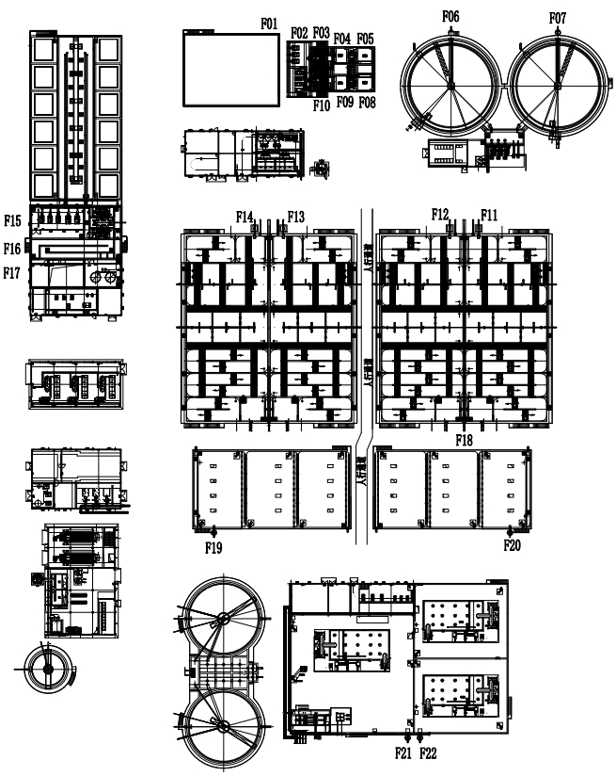

图二 阀门井平面图

附图3：雨水井平面图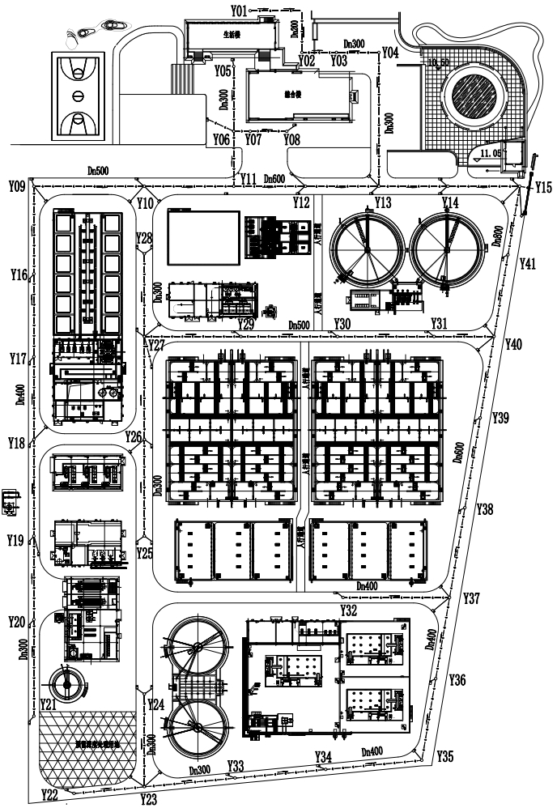

图三 雨水井平面图